Лабораторная работа No6

Операционные системы

Нелиа Нджову

Содержание

# 1 Цель работы

Приобретение практических навыков взаимодействия пользователя с системой посредством командной строки.

# 2 Задание

1. Определите полное имя вашего домашнего каталога.
2. Выполните следующие действия:

* Перейдите в каталог /tmp.
* Выведите на экран содержимое каталога /tmp.
* Определите, есть ли в каталоге /var/spool подкаталог с именем cron?
* Перейдите в Ваш домашний каталог и выведите на экран его содержимое.

1. Выполните следующие действия:

* В домашнем каталоге создайте новый каталог с именем newdir.
* В каталоге ~/newdir создайте новый каталог с именем morefun.
* В домашнем каталоге создайте одной командой три новых каталога с именами letters, memos, misk. Затем удалите эти каталоги одной командой.
* Попробуйте удалить ранее созданный каталог ~/newdir командой rm. Проверьте, был ли каталог удалён.
* Удалите каталог ~/newdir/morefun из домашнего каталога. Проверьте, был ли каталог удалён.

1. С помощью команды man определите, какую опцию команды ls нужно использовать для просмотра содержимое не только указанного каталога, но и подкаталогов, входящих в него.
2. С помощью команды man определите набор опций команды ls, позволяющий отсортировать по времени последнего изменения выводимый список содержимого каталога с развёрнутым описанием файлов.
3. Используйте команду man для просмотра описания следующих команд: cd, pwd, mkdir, rmdir, rm. Поясните основные опции этих команд.
4. Используя информацию, полученную при помощи команды history, выполните модификацию и исполнение нескольких команд из буфера команд

# 3 Выполнение лабораторной работы

Я определяю полное имя домашнего каталога с помощью команду pwd(рис.1)

определение домашнего каталога

определение домашнего каталога

Я перехожу в каталог tmp использование команда cd(рис.2)

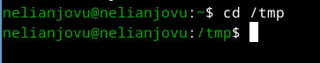

перемещение каталога

Я просматриваю содержимое каталога tmp с помощью команду ls без ключа(рис.3)

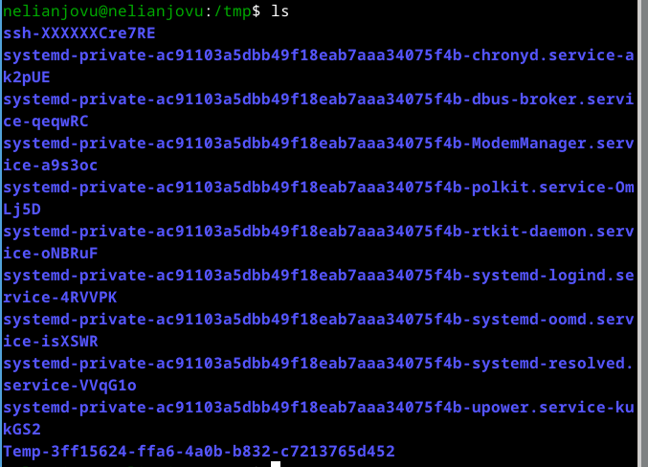

содержимое каталога

Теперь просматриваю содержимое каталога tmp с помощью комманду ls с разными опциями. Опция -l показывает допольнительну информацию о файлах в каталоге(время создания, владельца, права)(рис.4)

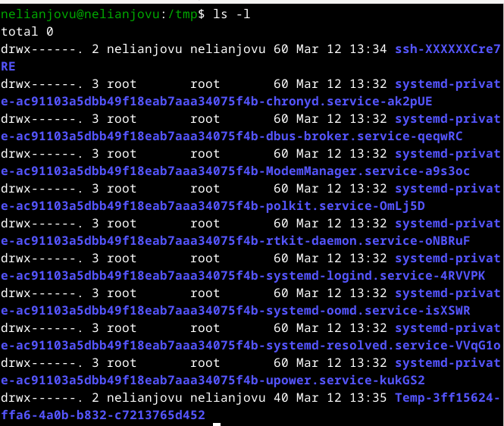

содержимое каталога

Опция -а показывает скрытие файлы в каталоге(рис.5)

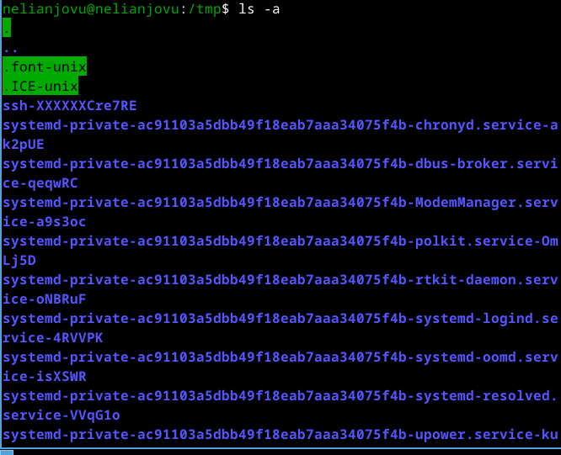

содержимое каталога

Я перехожу в каталоге /var/spool, чтобы определить, есть ли в каталоге подкаталог с соответсвующим именем, я использую команду ls с флагом -F. Опция F показывается все подкаталоги в каталоге, в котором вы находитесь(рис.6)

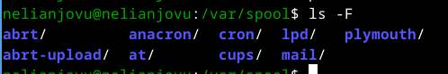

просмотр подкаталога

Я возвращаюсь в домашний каталог, запустив cd и проверяю содержимое каталога с помощью команду ls c опции -аlF(рис.7)

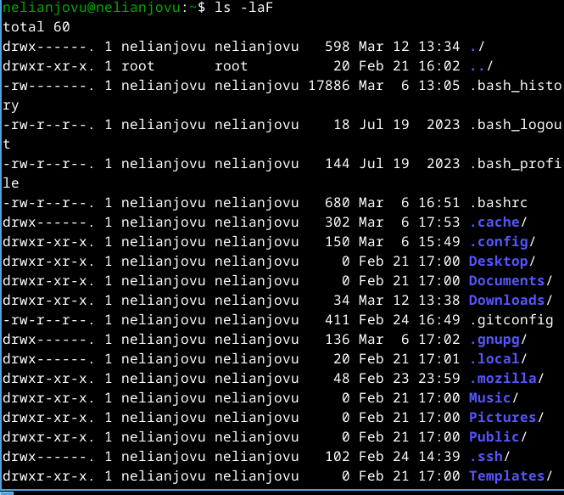

все содержимое в домашнем каталоге

Я создаю новый каталог newdir с помощью команду mkdir, перехожу в только созданую каталог и создать ещё новый каталог под названием morefun(рис.8)

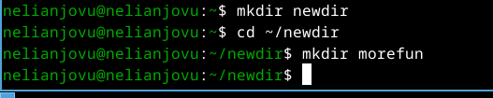

создание каталога

Я создаю несколько каталоги с одном командом. Чтобы делать это с одной строчкой нужно перечислить названия каталога через пробел после команду mkdir. После этого проверяю если каталоги созданы(рис.9)

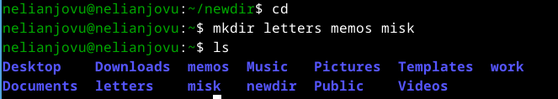

создание каталога

Я удаляю несколько каталоги с одном командом.Чтобы делать это с одной строчкой нужно перечислить названия каталога через пробел после команду rm с флагом -r. После этого проверяю если каталоги удалёны(рис.10)

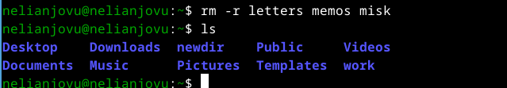

удаление каталога

Я попробовала удалить ~/newdir с командой rm но не получилась потому что rm удаляет файлы, чтобы она удаляет не пустый каталог нужно добавить опции для рекурсивного удаления -r(рис.11)

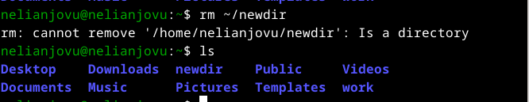

попытка удаление каталога

Я удаляю каталог newdir с помощью команду rm с флагом -r, потом проверяю если удаляется(рис.12)

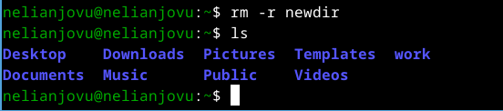

удаление каталога

С помощью команды man я определяю, какую опцию команды ls нужно использовать для просмотра содержимое не только указанного каталога, но и подкаталогов,входящих в него(рис.13)

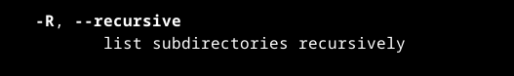

опция использовать для просмотра содержимое не только указанного каталога, но и подкаталогов

С помощью команды man тоже определяю набор опций команды ls, позволяющий отсортировать по времени последнего изменения выводимый список содержимого каталога с развёрнутым описанием файлов(рис.14)

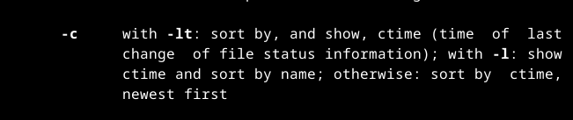

опция позволяющий отсортировать по времени последнего изменения

Я использую команду man для просмотра описания следующих команд:

1. cd: -p - позволяет следовать по символически ссылки перед тем, как обработаны все переходы. -L - переходит по символическим ссылкам только после того, как обработаны все переходы. -e - позволяет выйти с ошибкой, если директория, в которую нужно перейти не найдена(рис.15)

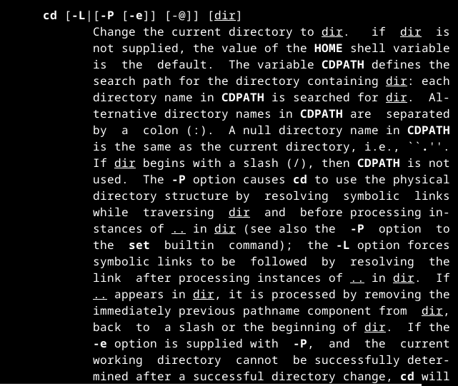

опция команды cd

1. pwd: -L - брать директорию из переменной окружения, даже если она содержит символические ссылки. -P - отбрасывать все символические ссылки(рис.16)

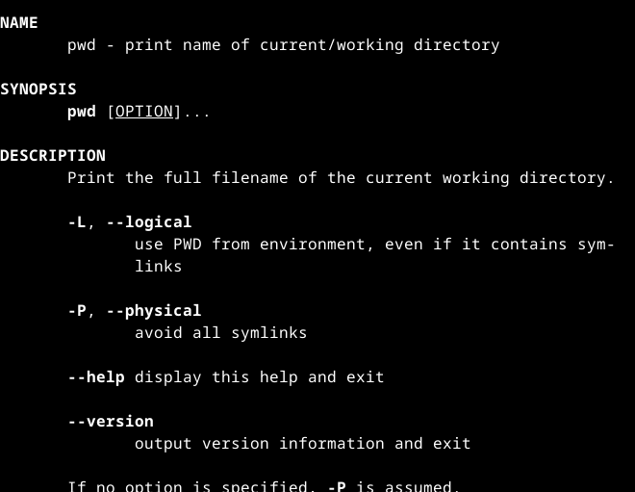

опция команды pwd

1. mkdir: -m - устанавливает права доступа создаваемой директории как chmod, синтаксис тоже как у chmod. -p - позволяет рекурсивно создавать директории и их подкаталоги. -v - выводи сообщение о созданных директориях. -z - установить контекст SELinux для создаваемой директории по умолчанию. -context - установить контекст SELinux для создаваемой директории в значении CTX(рис.17)

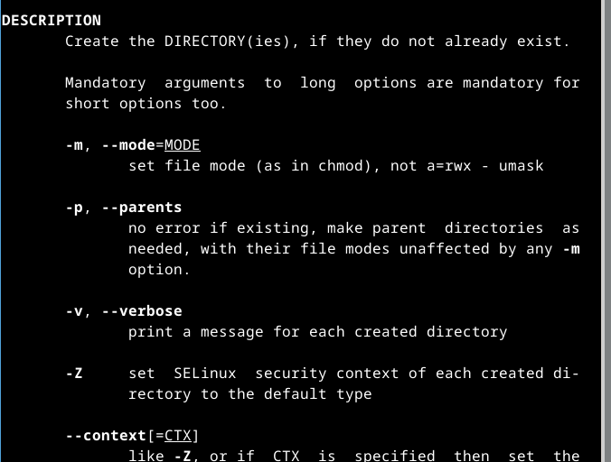

опция команды mkdir

1. rmdir: -ignore-fail-on-non-empty - отменяет вывод ошибки, если каталог не пустой, просто его игнорирует. -р - удаляет рекурсивно каталог, если они все содержат в себе только удаляемый каталог. -v - выводить сообщение о каждом удалении директории(рис.18)

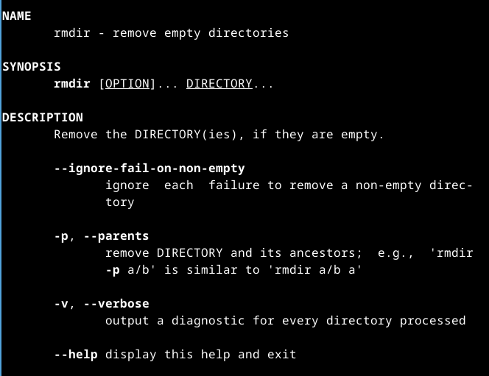

опция команды rmdir

1. rm: -f - игнорировать несуществующие файлы или аргументы, никогда не выводить запрос на подтверждение удаление. -i - выводить запрос на подтверждение удаления каждого файла. -l - вывести запрос на подтверждение удаления один раз, для всех файлов, если удаляется больше 3-х файлов или идет рекурсивное удаление. -interactive - заменяет предыдущие три опции, можно выбрать одну из них. -one-file-system - во время рекурсивного удаления пропускать директории из других файловых систем. -no-preserve-root - если в качестве дироктории задана корневая, то считать что это обычная директория и начать удаление. -r или -R - удаляет директории их содержимое рекурсивно. -d или -dir - удаляет пустые директории. -v - прописывает все действия команды(рис.19)

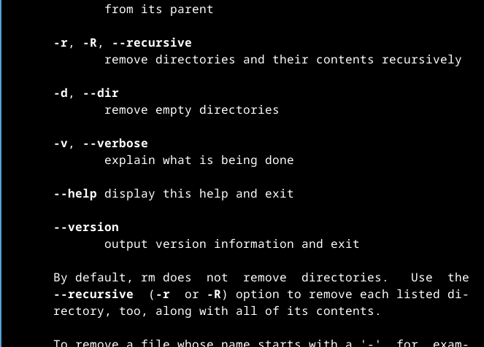

опция команды rm

Вывела историю команд с помощь команду history(рис.20)

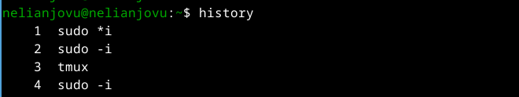

история команд

Модифицировала команду(рис.21)

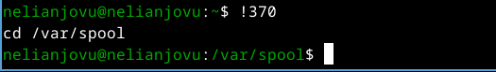

модификация команд

Модифицировала команду(рис.22)

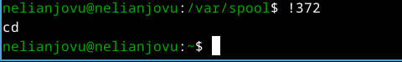

модификация команд

Модифицировала команду(рис.23)

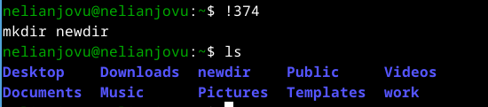

модификация команд

# 4 Ответы на онтрольные вопросы

1. Командная строка - это текстовая система, которая передает команды компьютеру и возвращает результаты пользователю. В операционной системе типа Linux взаимодействие пользователя с системой обычно осуществляется с помощью командной строки посредством построчного ввода команд.
2. Для определения абсолютного пути к текущему каталогу используется команда pwd. Например: если я введу pwd в своем домашнем каталоге то получу /home/nelianjovu
3. С помощью команды ls можно определить имена файлов, при помощи опции -F уже мы сможем определить тип файлов, если нам необходимы скрытые файлы, добавим опцию -a. Пример есть в лабораторной работе.
4. С помощью команды ls можно определить имена файлов, если нам необходимы скрытые файлы, добавим опцию -a. Пример есть в лабораторной работе.
5. rmdir по умолчанию удаляет пустые каталоги, не удаляет файлы. rm удаляет файлы, без дополнительных опций (-d, -r) не будет удалять каталоги. Удалить в одной строчке одной командой можно файл и каталог. Если файл находится в каталоге, используем рекурсивное удаление, если файл и каталог не связаны подобным образом, то добавим опцию -d, введя имена через пробел после утилиты.
6. Вывести информацию о последних выполненных пользователем команд можно с помощью history. Пример приведет в лабораторной работе.
7. Используем синтаксиси !номеркоманды в выводе history:s/что заменяем/на что заменяем Примеры приведены в лабораторной работе.
8. Предположим, я нахожусь не в домашнем каталоге. Если я введу “cd ; ls”, то окажусь в домашнем каталоге и получу вывод файлов внутри него.
9. Символ экранирования - (обратный слеш) добавление перед спецсимволом обратный слеш, чтобы использовать специальный символ как обычный. Также позволяет читать системе название директорий с пробелом. Пример:cd work/Операционные системы/
10. Опция -l позволит увидеть дополнительную информацию о файлах в каталоге: время создания, владельца, права доступа
11. Относительный путь к файлу начинается из той директории, где вы находитесь (она сама не прописывается в пути), он прописывается относительно данной директории. Абсолютный путь начинается с корневого каталога.
12. Использовать man или –help
13. Клавиша Ta

# 5 Выводы

Выполняя эту лабораторную работу я Приобрела практических навыков взаимодействия пользователя с системой посредством командной строки.

# Список литературы

Лабораторная работа № 6